Интервью с юной художницей,
ученицей 1ДДоп класса -
Зориной Лерой.

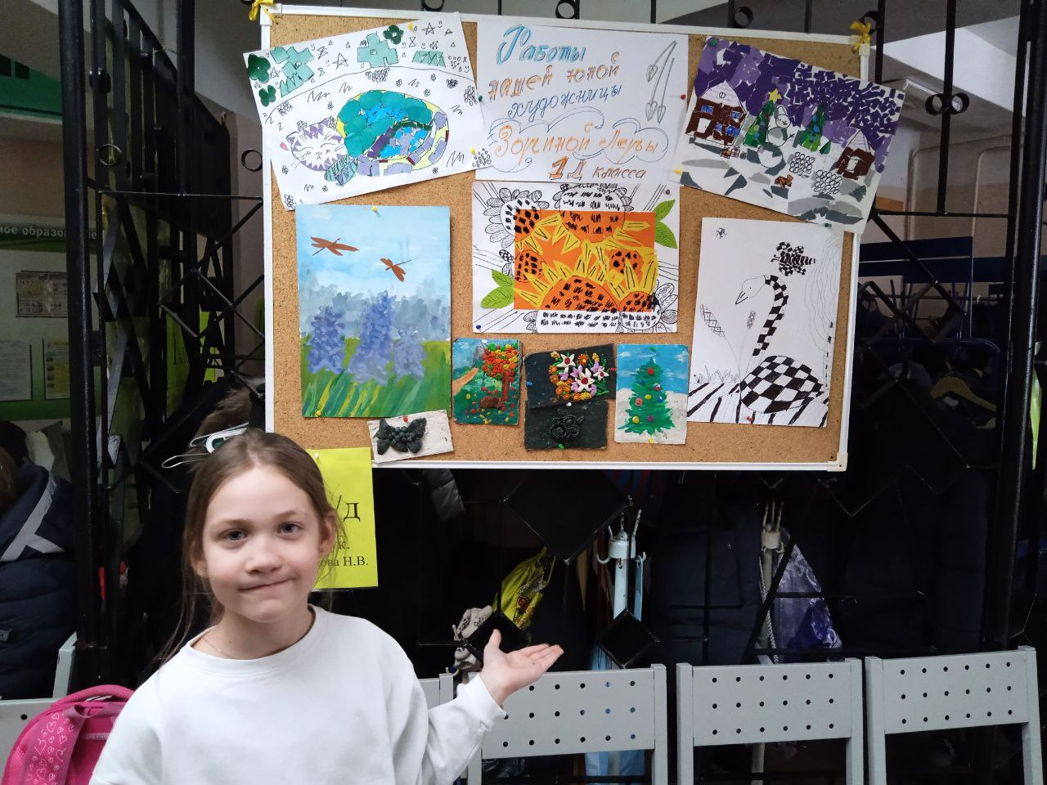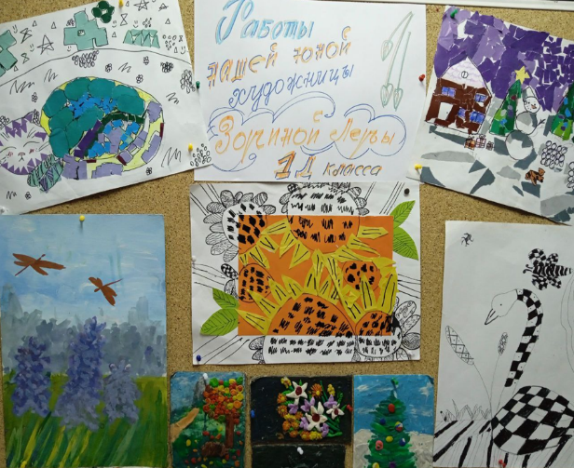
-Ребята: Расскажи о себе откуда ты, сколько лет?
- Родилась я в Великом Новгороде . Мне 9 лет .
- Расскажи о своём хобби?
Когда я была маленькой, я всегда любила рисовать. Я помню, у нас всегда дома были разрисованы обои и мама сказала: «Нужно что - то с этим делать…!».
Так я очутилась в художественной школе .
Ребята: Сколько лет ты занимаешься в художественной школе?
Как только я пошла в 1 класс, мама меня записала в худ. школу. Получается 2 года.
Ребята: Что самое интересное в школе?
Самое интересное это лепка. Это мой самый любимый предмет. Во-первых мне нравиться учительница, она очень добрая и всегда помогает, если что то не получается. Во-вторых – это очень увлекательно, особенно мне нравиться лепить мелкие предметы. Очень люблю лепить животных.
- Ребята: Сколько времени в день ты проводишь за творчеством?
В школу искусств, я хожу 3 дня в неделю по 1часу. И иногда рисую в обычной школе на переменах.
Ребята : Тебя родители заставляют ходить в худ. школу?
- Нет, я с большим удовольствием хожу на занятия.
Ребята? И последний вопрос . О чем ты мечтаешь?
Я мечтаю закончить школу искусств, научиться красиво рисовать и хочу стать известным художником.

